Министерство науки и высшего образования Российской Федерации Федеральное государственное бюджетное образовательное учреждение высшего образования
Уфимский университет науки и технологий

Кафедра ТК

Отчёт по лабораторной работе №4
по дисциплине «Проектирование человеко-машинного интерфейса»

Выполнил: ст.гр. ИВТ-ПО-302Б
Талипов А.А. Проверил: профессор кафедры ТК, доцент Насыров Р.В.

Уфа – 2026
Информационная система управления долевыми арендными обязательствами (Шеринг-платформа)
Цель работы
Научиться создавать прототипы (эскизы) нескольких альтернативных вариантов компоновки одной и той же страницы на основе макетной сетки, сравнивать реализованные прототипы между собой и обоснованно выбирать оптимальный вариант.
Задачи
- Изучить виды макетных сеток и принципы компоновки.
- Разработать три прототипа компоновки главной страницы Шеринг-платформы на основе 12-колоночной сетки.
- Сравнить построенные прототипы по формализованным критериям.
- Выбрать один из прототипов, обосновав выбор результатами сравнения.
- Проверить адаптивность выбранного прототипа на различных разрешениях экрана.
Ход работы
- Разработка трёх прототипов компоновки
Все три прототипа созданы на единой 12-колоночной макетной сетке (контейнер 1200 px, отступ между колонками 24 px). Базовые блоки во всех вариантах одинаковы: шапка, навигация, основной контент, подвал. Визуальный стиль выдержан в единой палитре: основной цвет #2563eb, акцентный #10b981, фон #f8fafc.
Прототип 1. «Классический двухколоночный»
- Шапка - 12 колонок.
- Навигация - 12 колонок.
- Основной контент (список объектов) - 8 колонок.
- Боковая панель (фильтры и скоринг-балл) - 4 колонки.
- Подвал - 12 колонок.
Прототип 2. «Одноколоночный с секциями»
- Шапка - 12 колонок.
- Навигация - 12 колонок.
- Hero-блок с главным призывом - 12 колонок.
- Галерея карточек объектов - 4 + 4 + 4 колонки.
- Призыв к действию (безопасность депозита) - 12 колонок.
- Подвал - 12 колонок.
Прототип 3. «Сетка карточек (мозаичный)»
- Шапка - 12 колонок.
- Навигация - 12 колонок.
- Крупная карточка (избранный объект) - 6 колонок.
- Две маленькие карточки (статистика, гарантии) - 3 + 3 колонки.
- Три карточки (обычные объекты) - 4 + 4 + 4 колонки.
- Подвал - 12 колонок.
- Сравнение прототипов и выбор варианта

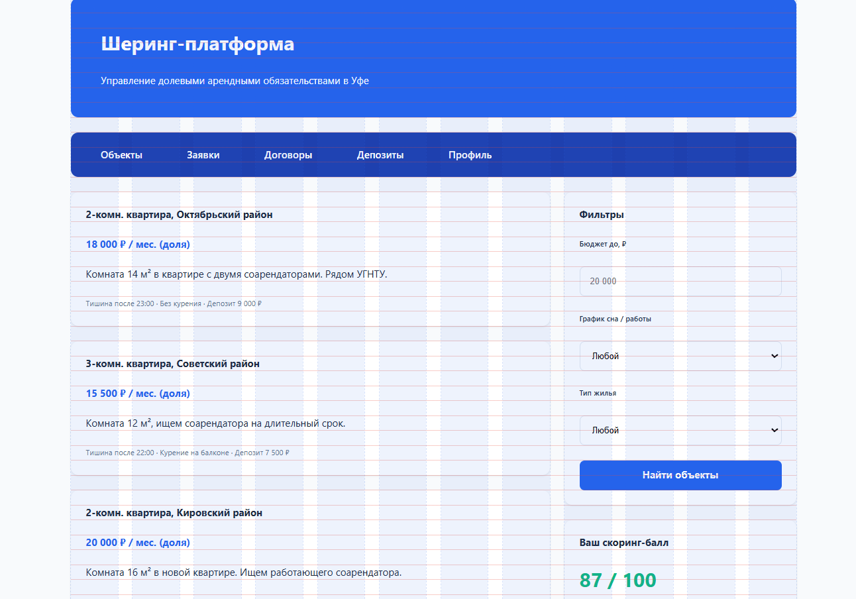
Рисунок 1 – Первый прототип
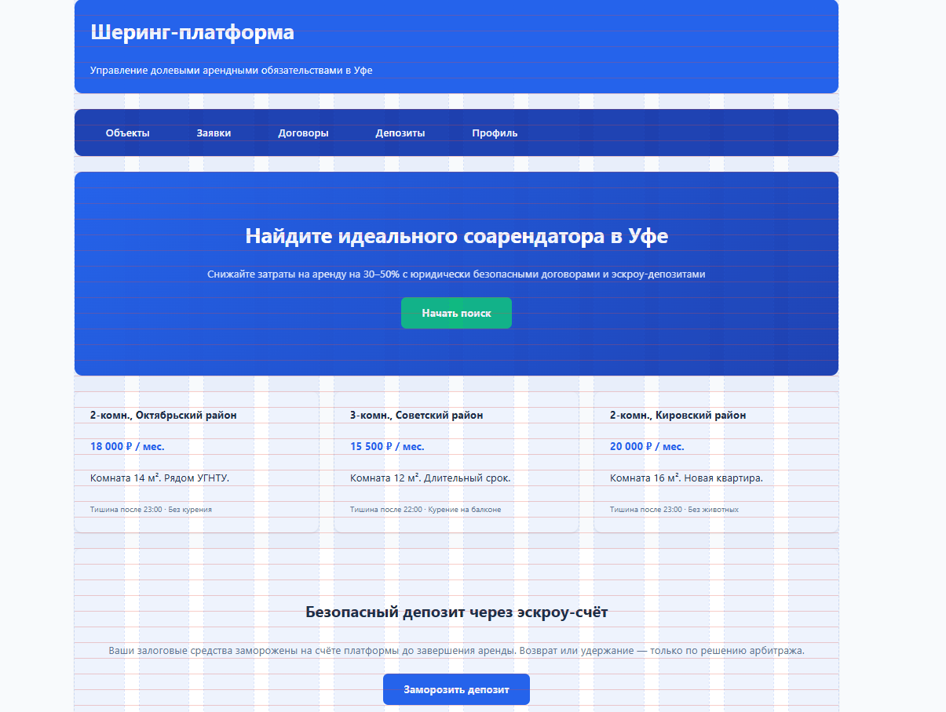
Рисунок 2 – Второй прототип
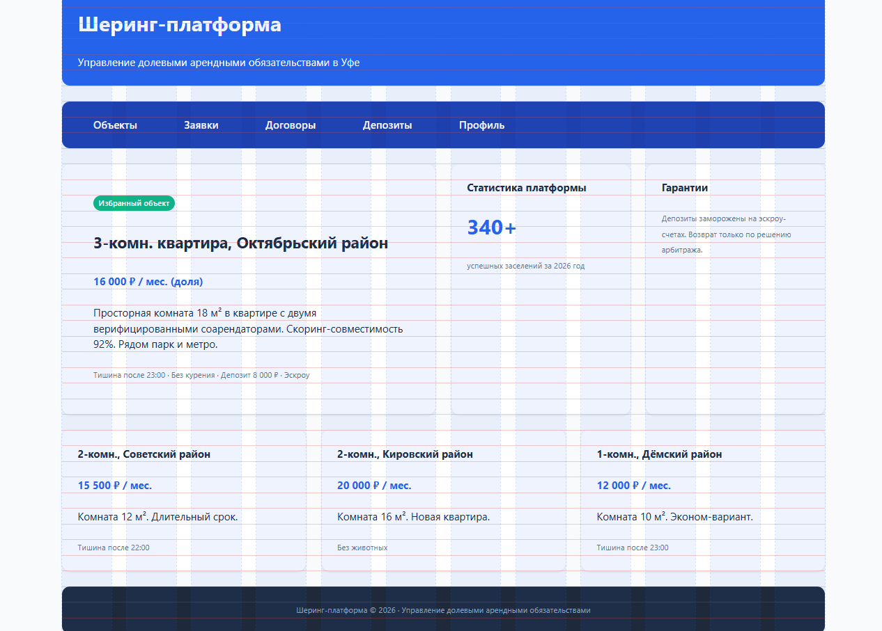
Рисунок 3 – Третий прототип
Критерий | Прототип 1 | Прототип 2 | Прототип 3
Читаемость | 4 | 5 | 3
Визуальная иерархия | 3 | 5 | 4
Баланс и ритм | 4 | 5 | 3
Адаптивность | 4 | 5 | 3
Трудоёмкость вёрстки | 4 | 5 | 3
Итог | 19 | 25 | 16
Таблица 1 – сравнение прототипов
Выбор: Прототип 2 «Одноколоночный с секциями».
Прототип 2 набрал наибольшее количество баллов: он обеспечивает лучшую визуальную иерархию и читаемость за счёт последовательных секций полной ширины, а также простейшую адаптацию к мобильным экранам. Это соответствует целевому назначению страницы (презентационный лендинг для основного профиля «Искатель комнаты») и требованиям стратегии проекта: интерфейс должен быть интуитивным и требовать минимального количества действий.
- Проверка адаптивности выбранного прототипа
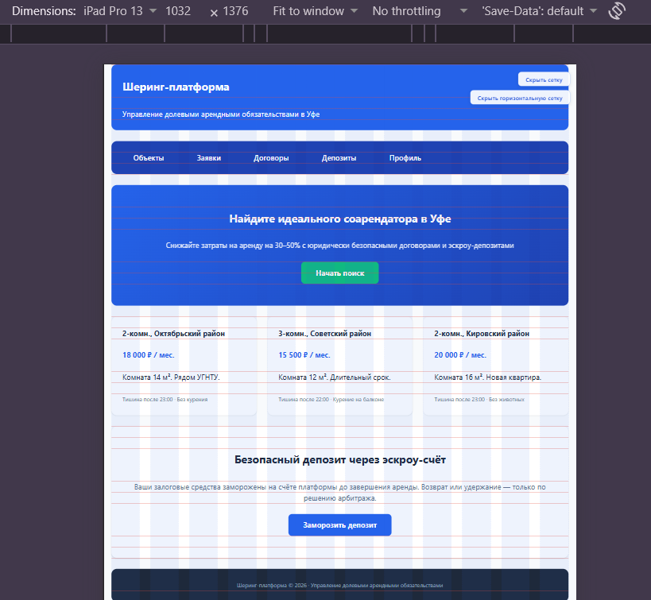
Рисунок 4 – Вид сайта с планшета
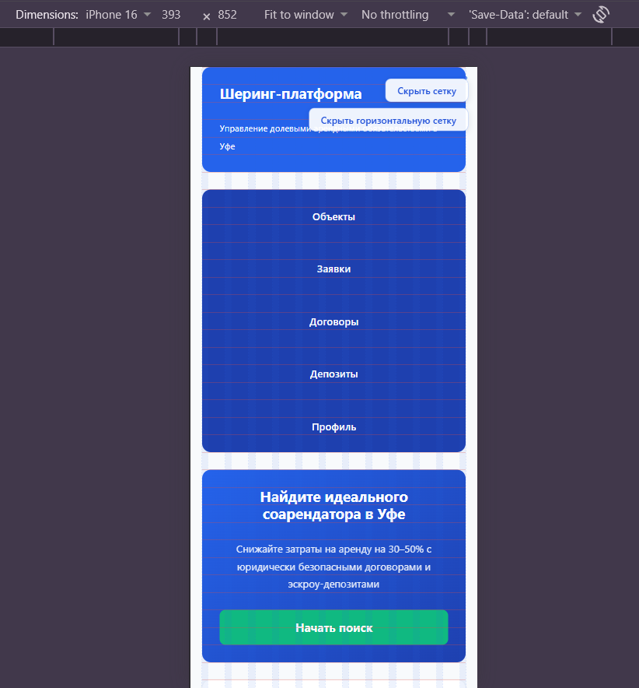
Рисунок 5 – Вид сайта с мобильного устройства
Выбранный прототип проверен на контрольных точках: 1200 px и более (десктоп), 768–1199 px (планшет), менее 768 px (смартфон). При ширине до 768 px галерея карточек перестраивается в одну колонку медиа-запросом @media (max-width: 768px), блоки сохраняют полную ширину - структура макета не нарушается.
- Результаты работы и анализ
Созданы три работающих прототипа компоновки главной страницы Шеринг-платформы на основе единой 12-колоночной макетной сетки. Проведено сравнение прототипов по пяти формализованным критериям, по итогам которого выбран и доработан одноколоночный секционный вариант. Адаптивность выбранного прототипа подтверждена тестированием на трёх контрольных разрешениях.
Вывод
В ходе работы освоен рабочий цикл проектирования макета: от построения нескольких альтернативных прототипов на единой сетке - к их сравнению и обоснованному выбору. Показано, что сравнение готовых прототипов надёжнее выбора «на бумаге», так как позволяет оценить реальное поведение макета (читаемость, баланс, адаптивность). Полученные навыки применимы при проектировании реальных веб-интерфейсов.
Ответы на контрольные вопросы
1. Почему прототипы создаются до выбора окончательного варианта, а не после?
Потому что заранее не всегда очевидно, какой вариант компоновки лучше. Прототипы позволяют проверить гипотезы на реальных макетах и избежать ошибок, которые трудно исправить после вёрстки.
2. Чем сравнение готовых прототипов лучше выбора по эскизу?
Готовый прототип показывает реальное поведение макета: читаемость, баланс, адаптивность и трудоёмкость вёрстки. Эскиз не позволяет оценить эти параметры объективно.
3. Какие критерии использовались при сравнении прототипов в данной работе?
Читаемость, визуальная иерархия, баланс и ритм, адаптивность, трудоёмкость вёрстки.
4. Чем одноколоночная секционная компоновка отличается от двухколоночной?
Одноколоночная компоновка размещает все блоки последовательно по всей ширине сетки, что обеспечивает чёткую визуальную иерархию и простую адаптивность. Двухколоночная компоновка разделяет контент и боковую панель, что может отвлекать внимание и усложнять адаптацию.
5. Как средствами CSS Grid реализовать перестройку галереи карточек на мобильном экране?
С помощью медиа-запроса: @media (max-width: 768px) { .gallery { grid-template-columns: 1fr; } }. Это меняет количество колонок галереи с трёх на одну при ширине экрана менее 768 px.

